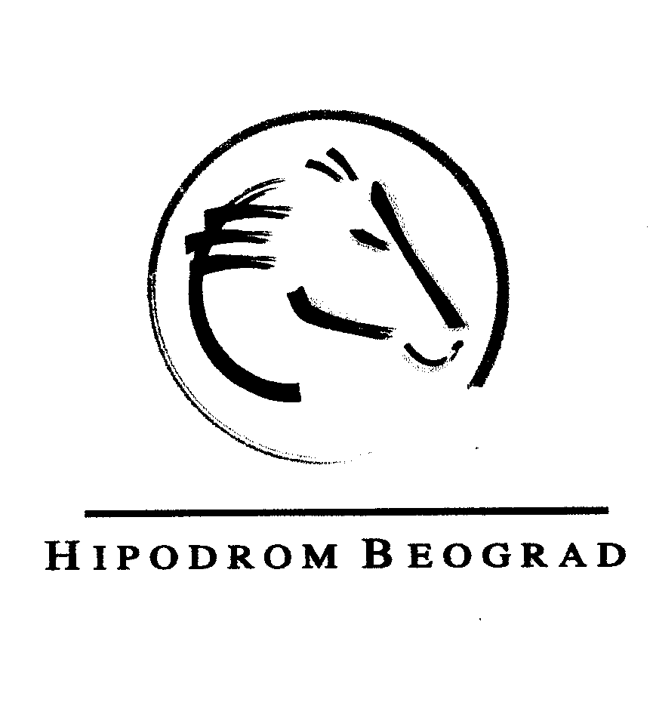 TRENING LISTA GALOPSKIH GRLA ZA 2010.godinu

Vlasnik: ___________________________________________________________ trener: _________________

Adresa: _____________________________________________________________ tel: __________________fax: _______________ e-mail: __________________

Trka~ke boje: dres __________________________ kapa ____________

Red.br. | IME GRLA | Zem.porekla | Boja | Pol | Datum rodj. | Otac | Majka | Maj~in otac
1

2

3

4

5

6

7

8

9

10

11

12

Podnosilac prijave:

NACRTATI DRES:

POSEBNE NAPOMENE

AKO JE ZAJEDNIČKO VLASNIŠTVO OBAVEZNO NAVESTI SVA LICA :

*
*
*
*
*

